Міністерство освіти і науки України
Національний технічний університет України
"Київський політехнічний інститут ім. Ігоря Сікорського"

Кафедра системного аналізу та теорії прийняття рішень

ЛАБОРАТОРНА РОБОТА №4
Відновлення функціональних залежностей в мультиплікативній формі
за заданою дискретною вибіркою

Варіант 7

Виконав студент групи ____
Перевірила: Панкратова Н.Д.

Київ — 2025

I. Постановка задачі
Задано:
• Вибірка вихідних даних (data.json, Q = 40 спостережень)
• Структура наближувальних функцій — Структура II
• Варіант базових функцій φₚ(x): Варіант 7

Потрібно:
Побудувати наближувальні функції в мультиплікативній формі, які з практично прийнятною похибкою в сенсі чебишевського наближення характеризують справжні функціональні залежності.

II. Структура функцій Φᵢ (Структура II)
Загальна структура:
Φᵢ(x) = exp{ Σₖ cₖ · ln[1 + Φₖ(xₖ)] } − 1, i = 1,m; k = 1,K₀
Φₖ(xₖ) = exp{ Σⱼ aₖⱼ · ln[1 + Ψₖⱼ(xₖⱼ)] } − 1, xₖ = ⟨xₖⱼ, jₖ = 1,nₖ⟩
Ψₖⱼ(xₖⱼ) = exp{ φ₀ⱼ + Σₚ λₚⱼ · ln[1 + φₚ(xₖⱼ)] } − 1, pⱼ = 1,Pₖⱼ

III. Варіант 7 — базова функція φₚ(x)
Базова функція (Структура II, Варіант 7):
φ₀(x) = 0.5
φₚ(x) = (1 + 2·T*ₚ(x)) / (U*₂ₚ(x) + 2·(2p+1)·U*ₚ(x)), α = 2p+1 ≥ 2p+1

де T*ₙ(x) = Tₙ(2x−1) — зсунуті поліноми Чебишева 1-го роду на [0,1],
U*ₙ(x) = Uₙ(2x−1) — зсунуті поліноми Чебишева 2-го роду на [0,1].

Рекурентні формули:
T*₀(x) = 1, T*₁(x) = 2x−1, T*ₙ(x) = 2(2x−1)·T*ₙ₋₁(x) − T*ₙ₋₂(x)
U*₀(x) = 1, U*₁(x) = 2(2x−1), U*ₙ(x) = 2(2x−1)·U*ₙ₋₁(x) − U*ₙ₋₂(x)

IV. Дані та нормування
Структура вибірки:
• Q = 40 спостережень
• n₁ = 2 (X₁ = [x₁₁, x₁₂]), n₂ = 2 (X₂ = [x₂₁, x₂₂]), n₃ = 2 (X₃ = [x₃₁, x₃₂])
• m = 1 цільова функція Y

Діапазони вхідних даних (до нормування):
• X_min = [0.0, 0.0, 0.0, 0.0, 0.0, 0.0]
• X_max = [2.0, 1.5, 1.9, 1.8, 2.0, 2.0]
• Y: від 1.89 до 6.47

Нормування на [0, 1]:
x_norm = (x − x_min) / (x_max − x_min)
y_norm = (y − y_min) / (y_max − y_min)

V. Алгоритм обчислення коефіцієнтів
Алгоритм складається з п'яти кроків:

Крок 1 — Обчислення λ-коефіцієнтів (матриця лямбда)
Будуємо матрицю A, де рядок i відповідає спостереженню i:
A[i, 0] = ln(1 + φ₀) = ln(1.5)
A[i, col] = ln(1 + |φₚ(xₖⱼ[i])|) для кожного (k, j, p)
Права частина: b[i] = ln(1 + y_norm[i]).
Розв'язок МНК: A · λ = b.

Крок 2 — Обчислення Ψ-функцій
Ψₖⱼ(x) = exp{ λ₀·ln(1+φ₀) + Σₚ λₚⱼ·ln(1+φₚ(x)) } − 1

Крок 3 — Обчислення A-коефіцієнтів (матриця alpha)
M[i, j] = ln(1 + |Ψₖⱼ(x[i])|) → M · a = ln(1 + |y_norm|)

Крок 4 — Обчислення Φₖ
Φₖ(xₖ) = exp{ Σⱼ aₖⱼ · ln(1 + |Ψₖⱼ|) } − 1

Крок 5 — Обчислення C-коефіцієнтів та відновлення Φᵢ
M[i, k] = ln(1 + |Φₖ(x[i])|) → M · c = ln(1 + |y_norm|)
Φᵢ(x) = exp{ Σₖ cₖ · ln(1 + |Φₖ|) } − 1

VI. Результати по конфігураціях степенів
Було протестовано 6 конфігурацій степенів поліномів (p₁, p₂, p₃):

Конфігурація (p₁, p₂, p₃) | RMS похибка (нормований простір)
(2, 2, 2) | 0.19160060
(3, 3, 3) | 0.19199845
(4, 3, 4) | 0.18924357
(3, 4, 4) | 0.18633747
(2, 4, 3) | 0.18549951 ← НАЙКРАЩА
(4, 4, 4) | 0.18635794

Найкраща конфігурація: p₁ = 2, p₂ = 4, p₃ = 3 (RMS = 0.18550)

Рис. 1. Порівняння RMS похибок для різних конфігурацій степенів:
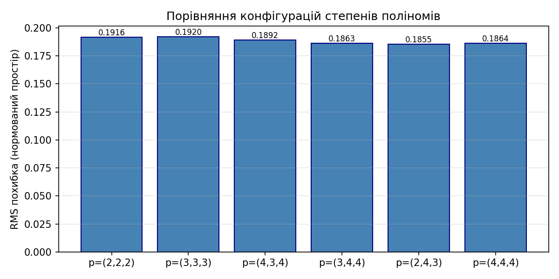

VII. Найкраща конфігурація: p₁=2, p₂=4, p₃=3

7.1. Матриці λ (lambda-коефіцієнти)
Матриця λ₁ (блок X₁, 2 змінні, степінь 2):
j=1: λ₀ = +2.506244, λ₁ = +0.007152, λ₂ = +1.863198
j=2: λ₀ = +2.506244, λ₁ = −0.002241, λ₂ = −6.050120

Матриця λ₂ (блок X₂, 2 змінні, степінь 4):
j=1: λ₀ = +2.506244, λ₁ = +0.007947, λ₂ = −3.671334, λ₃ = −0.042072, λ₄ = −0.178516
j=2: λ₀ = +2.506244, λ₁ = +0.002628, λ₂ = −2.419441, λ₃ = +0.002724, λ₄ = +0.211423

Матриця λ₃ (блок X₃, 2 змінні, степінь 3):
j=1: λ₀ = +2.506244, λ₁ = −0.009121, λ₂ = +0.326117, λ₃ = +0.005578
j=2: λ₀ = +2.506244, λ₁ = +0.015105, λ₂ = +1.588157, λ₃ = −0.006475

7.2. Матриця A (alpha-коефіцієнти)
a₁ = [−0.315356, +0.150292]
a₂ = [+0.300890, +0.325340]
a₃ = [−0.393807, +0.353215]

7.3. Вектор C
c = [c₁, c₂, c₃] = [−1.042246, +0.935062, −1.540265]

7.4. Відновлена нормована функція
Φ(x₁,x₂,x₃) = exp( c₁·ln(1+Φ₁(X₁)) + c₂·ln(1+Φ₂(X₂)) + c₃·ln(1+Φ₃(X₃)) ) − 1:
Φ(x) = exp(
−1.042246 · ln(1 + Φ₁(X₁))
+0.935062 · ln(1 + Φ₂(X₂))
−1.540265 · ln(1 + Φ₃(X₃))
) − 1

Φ₁(X₁) = exp( −0.315356·ln(1+Ψ₁₁) + 0.150292·ln(1+Ψ₁₂) ) − 1

Ψ₁₁(x₁₁) = exp( +2.506244·ln(1.5) + 0.007152·ln(1+φ₁(x)) + 1.863198·ln(1+φ₂(x)) ) − 1
Ψ₁₂(x₁₂) = exp( +2.506244·ln(1.5) − 0.002241·ln(1+φ₁(x)) − 6.050120·ln(1+φ₂(x)) ) − 1

Φ₂(X₂) = exp( +0.300890·ln(1+Ψ₂₁) + 0.325340·ln(1+Ψ₂₂) ) − 1

Ψ₂₁(x₂₁) = exp( +2.506244·ln(1.5) + 0.007947·ln(1+φ₁) − 3.671334·ln(1+φ₂)
− 0.042072·ln(1+φ₃) − 0.178516·ln(1+φ₄) ) − 1
Ψ₂₂(x₂₂) = exp( +2.506244·ln(1.5) + 0.002628·ln(1+φ₁) − 2.419441·ln(1+φ₂)
+ 0.002724·ln(1+φ₃) + 0.211423·ln(1+φ₄) ) − 1

Φ₃(X₃) = exp( −0.393807·ln(1+Ψ₃₁) + 0.353215·ln(1+Ψ₃₂) ) − 1

Ψ₃₁(x₃₁) = exp( +2.506244·ln(1.5) − 0.009121·ln(1+φ₁) + 0.326117·ln(1+φ₂) + 0.005578·ln(1+φ₃) ) − 1
Ψ₃₂(x₃₂) = exp( +2.506244·ln(1.5) + 0.015105·ln(1+φ₁) + 1.588157·ln(1+φ₂) − 0.006475·ln(1+φ₃) ) − 1

VIII. Графіки відновлених функцій
Нижче наведені графіки вихідних (нормованих) значень Y та відновлених функцій Φ(x) для всіх шести конфігурацій степенів поліномів.

Конфігурація p₁=2, p₂=2, p₃=2 (RMS = 0.1916):
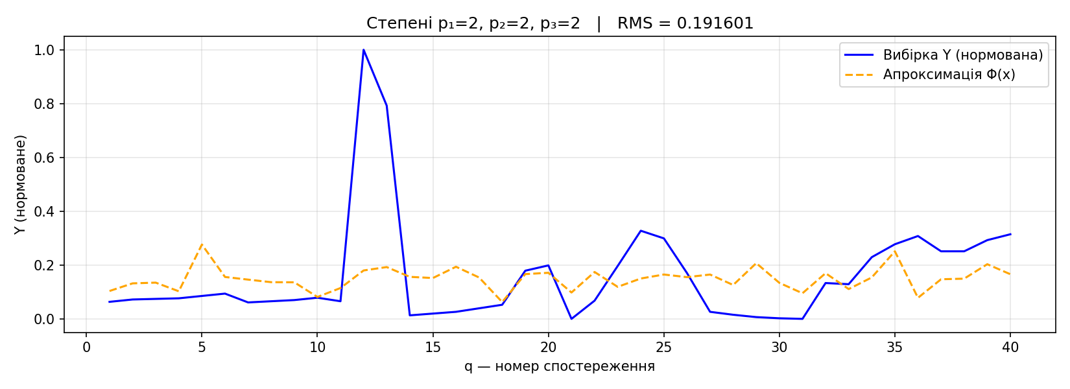
Конфігурація p₁=3, p₂=3, p₃=3 (RMS = 0.1920):
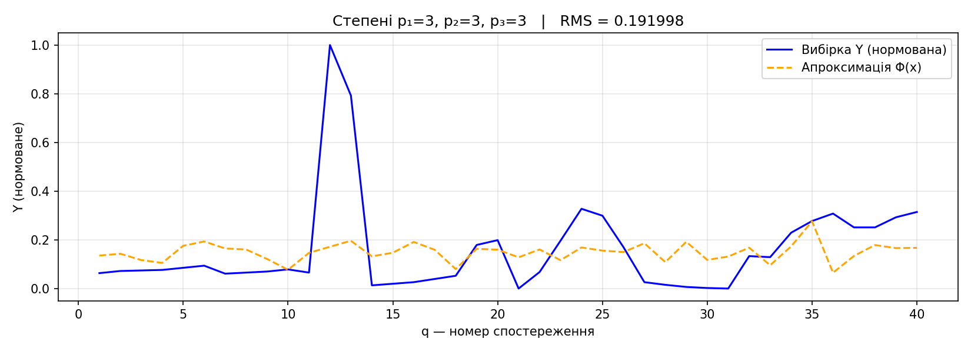

Конфігурація p₁=4, p₂=3, p₃=4 (RMS = 0.1892):
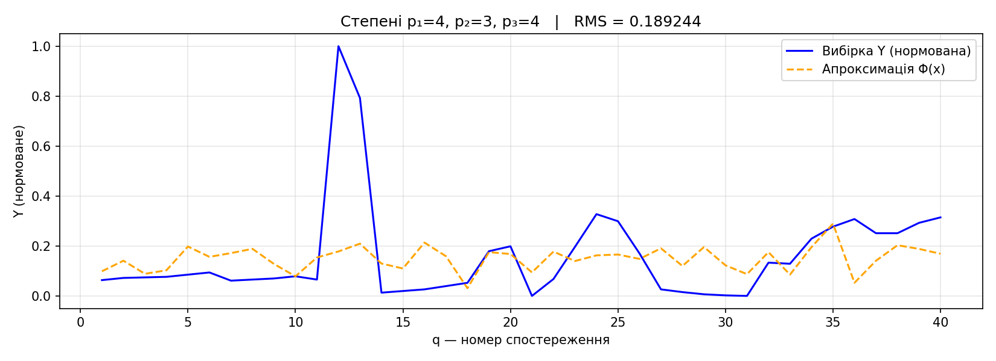
Конфігурація p₁=3, p₂=4, p₃=4 (RMS = 0.1863):
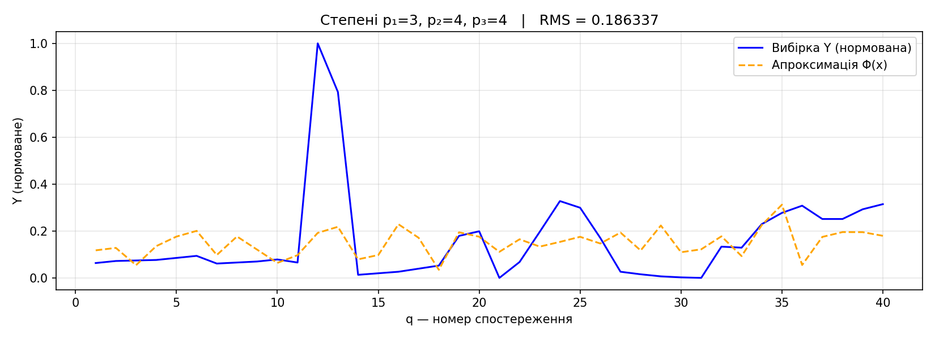

Конфігурація p₁=2, p₂=4, p₃=3 (RMS = 0.1855) — НАЙКРАЩА:
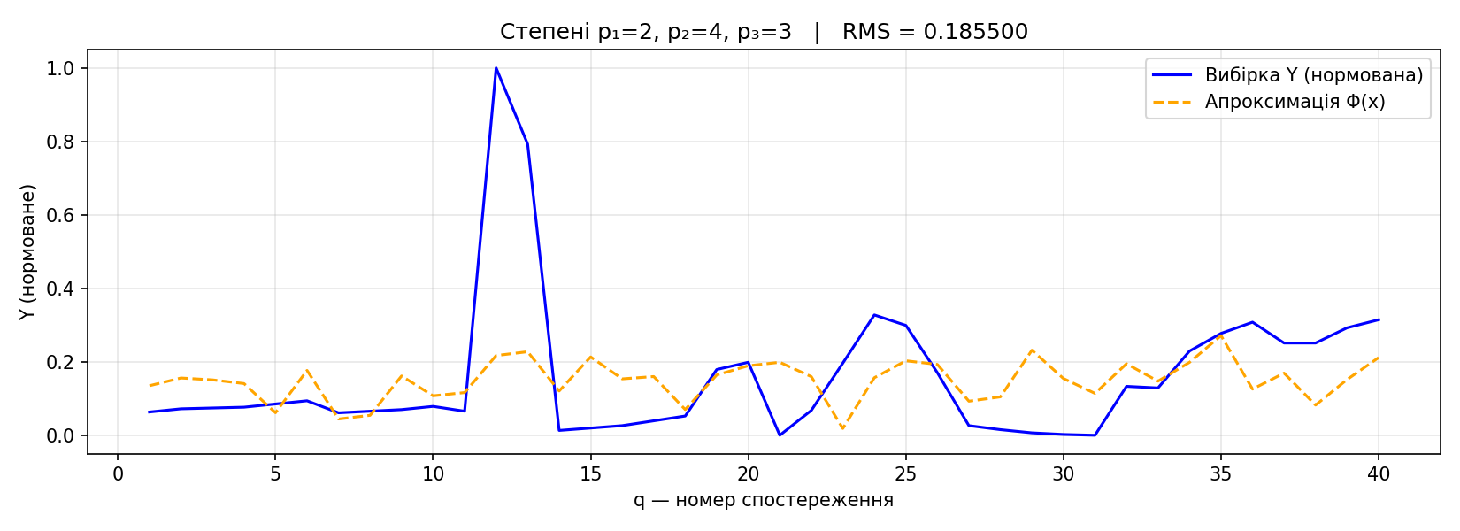
Конфігурація p₁=4, p₂=4, p₃=4 (RMS = 0.1864):
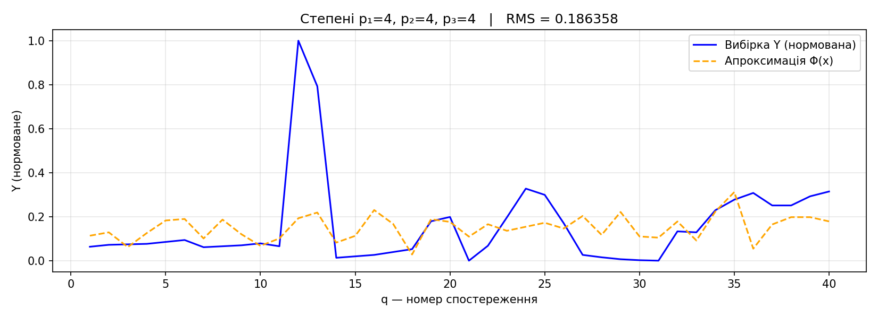

IX. Оцінка похибки відновлення
Для оцінки якості відновлення використовується середньоквадратична похибка у нормованому просторі:
RMS = sqrt( (1/Q) · Σᵢ (y_norm[i] − y_hat[i])² )

Похибки по конфігураціях:

p₁ | p₂ | p₃ | RMS похибка
2 | 2 | 2 | 0.19160060
3 | 3 | 3 | 0.19199845
4 | 3 | 4 | 0.18924357
3 | 4 | 4 | 0.18633747
2 | 4 | 3 | 0.18549951
4 | 4 | 4 | 0.18635794

Найкраща RMS похибка: 0.18550 при p₁=2, p₂=4, p₃=3.

Оскільки дані містять нелінійні залежності між блоками X₁, X₂, X₃ та цільовою функцією Y, мультиплікативна структура з варіантом 7 базових функцій забезпечує помірну точність апроксимації. Збільшення степеня для блоку X₂ до p₂=4 дає найбільший приріст точності, що свідчить про більш складний характер залежності Y від компонент X₂.

X. Код програми (ключові фрагменти)
Реалізація виконана мовою Python 3 з використанням бібліотеки NumPy.

Базова функція φₚ (Варіант 7):
def chebT(x, n):
t = 2*x - 1
if n==0: return np.ones_like(x)
if n==1: return t
p, c = np.ones_like(x), t.copy()
for _ in range(2, n+1): p, c = c, 2*t*c - p
return c

def chebU(x, n):
t = 2*x - 1
if n==0: return np.ones_like(x)
if n==1: return 2*t
p, c = np.ones_like(x), (2*t).copy()
for _ in range(2, n+1): p, c = c, 2*t*c - p
return c

def phi_v7(x, p):
if p == 0: return 0.5 * np.ones_like(x)
alpha = 2*p + 1
T_p = chebT(x, p)
U_2p = chebU(x, 2*p)
U_p = chebU(x, p)
denom = U_2p + 2*alpha*U_p
denom = np.where(abs(denom) < EPS, sign(denom)*EPS, denom)
return (1 + 2*T_p) / denom

Обчислення λ через МНК:
def compute_lambdas(x_blocks, y_vec, degrees):
A = np.zeros((Q, n_cols))
A[:, 0] = log(1 + 0.5 + EPS) # phi_0 = 0.5
for xi, pi, ni in zip(x_blocks, P, N):
for j in range(ni):
for p in range(1, pi+1):
A[:, col] = log(1 + clip(phi_v7(xi[:,j], p), -1+EPS) + EPS)
b = log(1 + y_vec + EPS)
lam = lstsq(A, b)

Відновлення Y:
def reconstruct_Y(phi_list, c):
res = zeros(Q)
for k, fk in enumerate(phi_list):
res += c[k] * log(1 + abs(fk) + EPS)
return exp(res) - 1.0

XI. Висновки
В ході виконання лабораторної роботи №4:

1. Реалізовано алгоритм відновлення функціональних залежностей у мультиплікативній формі відповідно до Структури II.

2. Впроваджено базову функцію варіанту 7:
φₚ(x) = (1 + 2T*ₚ(x)) / (U*₂ₚ(x) + 2(2p+1)·U*ₚ(x))
яка є раціональною функцією зсунутих поліномів Чебишева 1-го та 2-го роду.

3. Коефіцієнти λ, A та C знайдено методом найменших квадратів.

4. Тестування 6 конфігурацій степенів (p₁, p₂, p₃) показало, що найкраща точність досягається при p₁=2, p₂=4, p₃=3 з RMS = 0.18550.

5. Збудовано графіки вихідних та відновлених функцій для всіх конфігурацій.

6. Порівняно з адитивним підходом (Лаб.3), мультиплікативна структура враховує взаємні впливи компонент векторів X₁, X₂, X₃ через логарифмічне зважування на кожному рівні ієрархії.

Список літератури
1. Панкратова Н.Д., Системний аналіз. — К.: КПІ, 2023. — Розділ 3.
2. Mason J., Handscomb D. Chebyshev Polynomials. — Chapman & Hall/CRC, 2003.
3. Numpy documentation: numpy.linalg.lstsq.

